江西潋江国家湿地公园管理局
2023年单位预算编制说明
目 录
第一部分 江西潋江国家湿地公园管理局单位概况
一、单位主要职责
二、单位基本情况
第二部分 江西潋江国家湿地公园管理局单位预算情况说明
一、2023年单位预算收支情况说明
二、2023年“三公”经费预算情况说明
第三部分 江西潋江国家湿地公园管理局预算表
一、《收支预算总表》
二、《单位收入总表》
三、《单位支出总表》
四、《财政拨款收支总表》
五、《一般公共预算支出表》
六、《一般公共预算基本支出表》
七、《一般公共预算“三公”经费支出表》
八、《政府性基金预算支出表》
九、《国有资本经营预算支出表》
十、《项目支出绩效目标表》
第四部分 名词解释

第一部分 江西潋江国家湿地公园管理局单位概况

一、单位主要职责
江西潋江国家湿地公园管理局是2016年11月经县政府批准成立的主管湿地公园管理工作的正科级全额拨款事业单位，2021年12月30日，根据《关于调整部分科级事业单位机构编制事项的通知》（兴编字[2021]24号），原园岭森林公园管理局、均福山森林公园管理局调整为江西潋江国家湿地公园管理局股级分支机构。单位内设办公室、业务股、财务股、均福山森林公园管理站、园岭森林公园管理站等5个职能股（室）。单位主要职责为：根据《江西潋江国家湿地公园总体规划》编制辖区内的具体生态保护及管理与建设规划，并负责组织实施；负责辖区内各项保护和管理工作，建立健全自然资源保护的各项规章制度，开展湿地恢复技术、物种保护技术和湿地植被演替控制技术等各项生态科学研究工作；开展湿地保护宣传教育工作;开展森林防灭火、森林资源保护工作；负责湿地公园、园岭管理站、均福山管理站的巡护管理工作。
- 单位基本情况
本单位设立 5个内设机构，分别是办公室、业务股、财务股、均福山森林公园管理站、园岭森林公园管理站等5个职能股（室）。
编制人数小计16人,其中：行政编制人数0人,参照公务员管理的事业编制人数0人,全部补助事业编制人数16人,自收自支编制人数0人。实有人数小计13人,其中：在职人数小计13人,行政在职人数0人,参照公务员管理的事业单位在职人数0人,全部补助事业在职人数13人。离休人数小计0人,退休人数小计2人,退职人员0人,遗属人数0人。

第二部分 江西潋江国家湿地公园管理局预算
情况说明

一、单位预算收支情况说明
（一）收入预算情况
2023年本单位收入预算总额为398.19万元，较上年预算安排减少685.31万元，减少63.25%。减少的主要原因是：县财政局按规定对2022年以前各预算单位预算安排的经常性项目支出，收回财政，单位财政拨款实现“零结转”，上年结转结余资金为0。
具体为：一般公共收入298.19万元，较上年预算安排增加135.38万元；其他收入100万元，占预算收入的25.11%，较上年安排减少76.98万元；上年结转（结余）收入0万元，较上年预算安排减少743.71万元。
（二）支出预算情况
2023年本单位支出预算总额为398.19万元，较上年预算安排减少685.32万元，减少63.25%。减少原因：县财政局按规定对2022年以前各预算单位预算安排的经常性项目支出，收回财政，单位财政拨款实现“零结转”，上年结转结余资金为0。具体为：
按支出项目类别划分：基本支出198.19万元，较上年预算安排增加了131.18万元，其中：工资福利支出186.87万元，商品和服务支出11.19万元，对个人和家庭的补助支出0.12万元；项目支出200万元，其中：工资福利支出0万元，商品和服务支出100万元，对个人和家庭的补助0万元，资本性支出0万元，其他相关支出100万元。
按支出功能科目划分：农林水支出248.88万元,较上年预算安排减少639.06万元;社会保障和就业支出27.47万元,较上年预算安排增加18.35万元;卫生健康支出6.48万元,较上年预算安排增加3.76万元;住房保障支出15.35万元,较上年预算安排增加8.61万元;其他支出 100万元,较上年预算安排减少了76.98万元。
（三）财政拨款支出情况
2023年江西潋江国家湿地公园管理局财政拨款（补助）支出预算数298.19万元，占本年支出预算额的74.89%，较上年预算安排增加135.38万元，增加主要原因：因机构改革原均福山森林公园管理局和原园岭森林公园管理局并入本单位。具体为：
按支出经济分类科目划分：基本支出198.19万元，较上年预算安排增加131.18万元，其中：工资福利支出186.87万元，商品和服务支出11.19万元，对个人和家庭的补助支出0.12万元，较上年增加0.12万元；项目支出100万元，其中，商品和服务支出100万元。
按支出功能分类科目划分：农林水支出248.88万元,较上年预算安排增加104.65万元;社会保障和就业支出27.47万元,较上年预算安排增加18.35万元;卫生健康支出6.48万元,较上年预算安排增加3.76万元;住房保障支出15.35万元,较上年预算安排增加8.61万元。

（四）政府性基金情况
江西潋江国家湿地公园管理局无政府性基金预算拨款安排的支出。
（五）机关运行经费等重要事项的说明
本单位不是行政单位或参照公务员法管理事业单位，故无机关运行经费支出。
（六）政府采购情况
2023年单位所属各单位政府采购总额0万元。

（七）国有资产占有使用情况
截至2022年12月31日单位共有车辆0辆。
2023年本单位预算安排购置车辆0辆。

（八）绩效目标设置情况
2023年本年实行绩效目标管理的项目2个，涉及资金200万元，其中：
1.项目名称：湿地公园保护管护经费。
立项依据：2023年预算安排100万元，主要包括湿地公园基础设施维护维修经费46.8万元、均福山、园岭、湿地生态巡护员经费37.2万元、森林防灭火经费16万元.
实施主体：江西潋江国家湿地公园管理局
实施周期：一年
年度预算安排：分季度对湿地公园、园岭管理站、均福山管理站进行相应管理。
年度绩效目标：强化湿地公园的保护和管护，提高公园的湿地管理水平，建立健全管理长效保障机制，确保湿地公园工作健康稳步地向前发展，切实做好森林防灭火工作，保障森林资源安全，促进兴国生态文明建设不断向前发展。
2.项目名称：湿地公园其他运行经费
立项依据：2023年其他资金安排100万元。主要按照财政统一管理，用于保障本单位其他资金性质款项运行。
实施主体：江西潋江国家湿地公园管理局
实施周期：一年
年度预算安排：分季度对湿地公园、园岭管理站、均福山管理站进行相应管理。
年度绩效目标：确保湿地公园、园岭管理站、均福山管理站平稳运行。
二、2022年“三公”经费预算情况说明
“三公”经费安排总额6.5万元（其中：一般公共预算安排6.5万元）。其中：
1、一般公共预算安排：公务接待费6.5万元，比上年增加6.1万元，主要原因是：因机构改革原均福山森林公园管理局和原园岭森林公园管理局并入本单位，均福山2022年公务接待费预算为0.5万元，园岭2022年公务接待费预算为6万元；
2、一般公共预算安排：公务用车运行维护费0万元；
3、其他资金安排：因公出国（境）费0万元。

第三部分 2023年单位预算表
一、《收支预算总表》
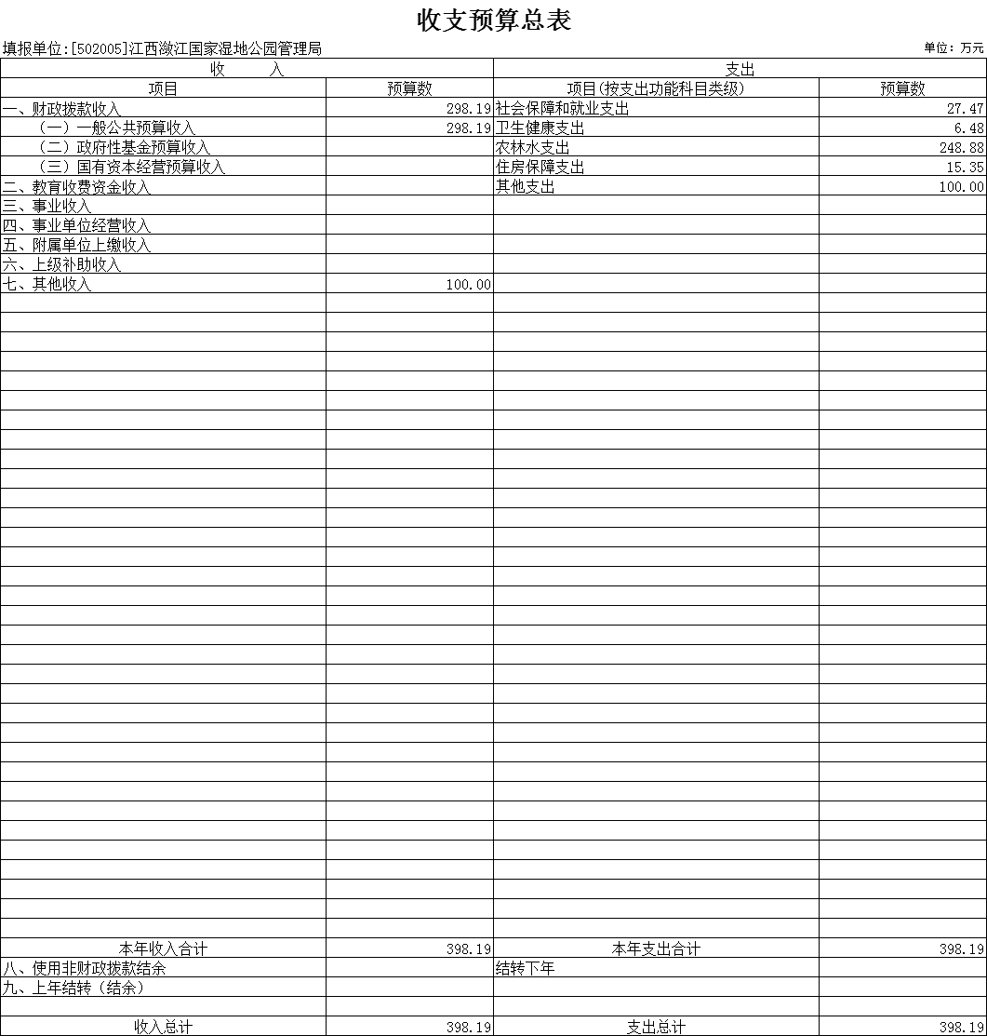

二、《单位收入总表》
三、《单位支出总表》
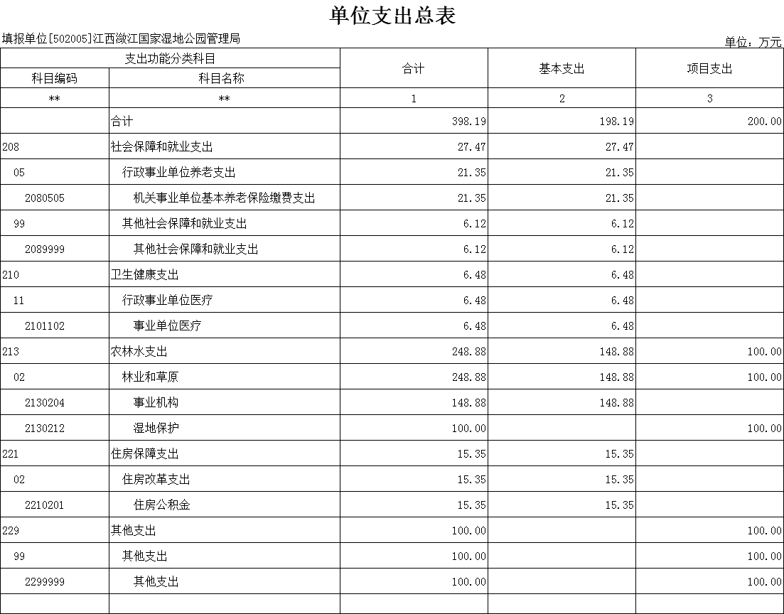
四、《财政拨款收支总表》
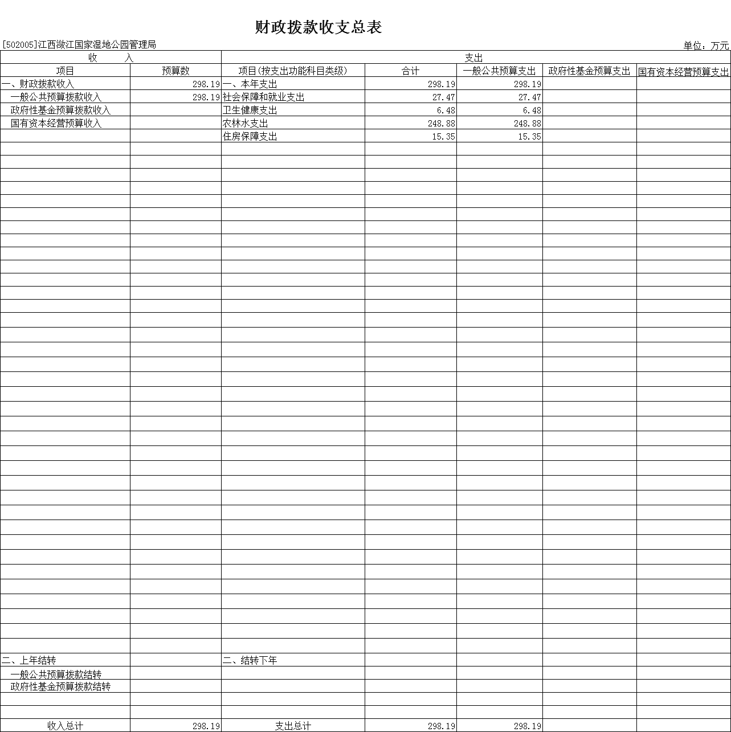

五、《一般公共预算支出表》
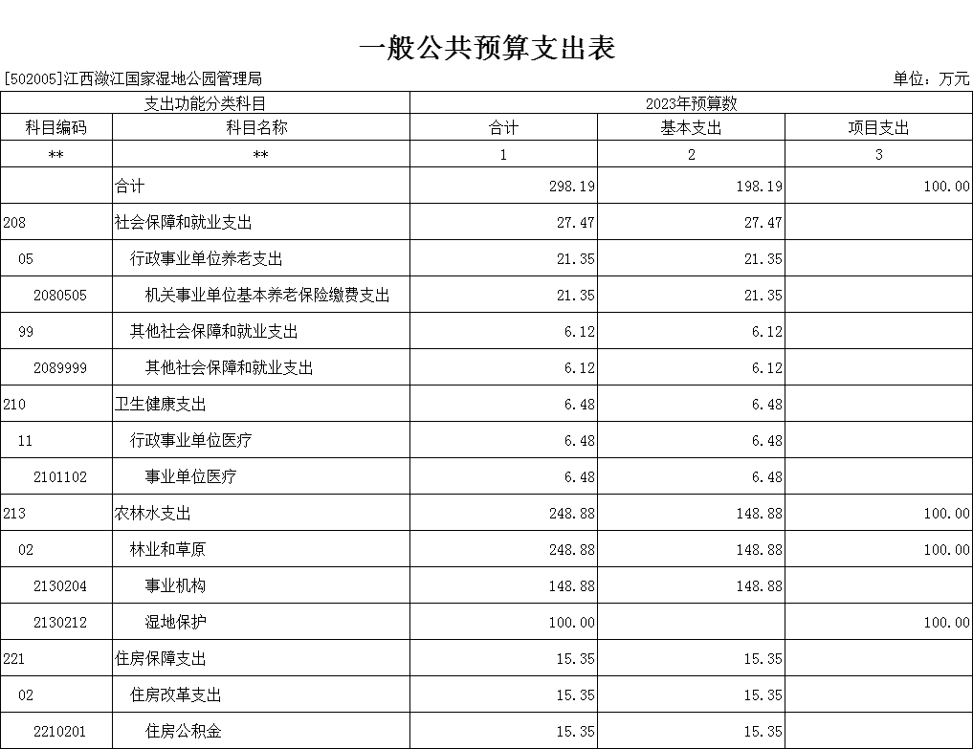

六、《一般公共预算基本支出表》
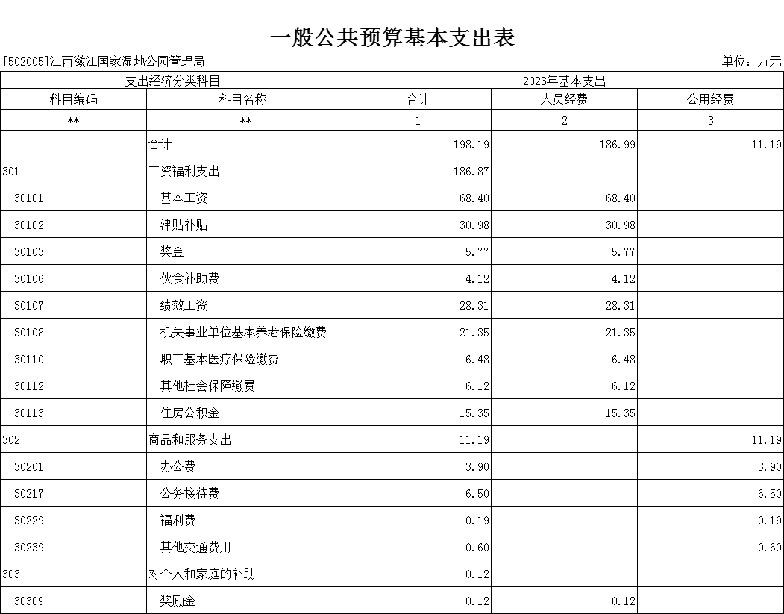

七、《一般公共预算“三公”经费支出表》

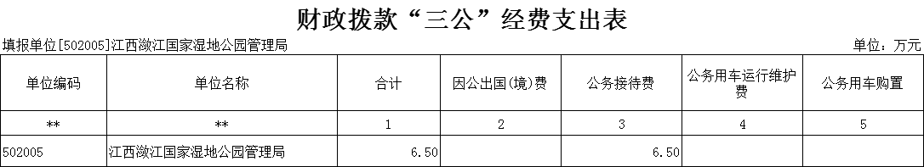

八、《政府性基金预算支出表》

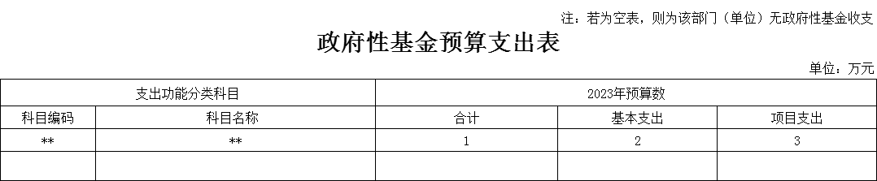

九、《国有资本运营预算支出表》
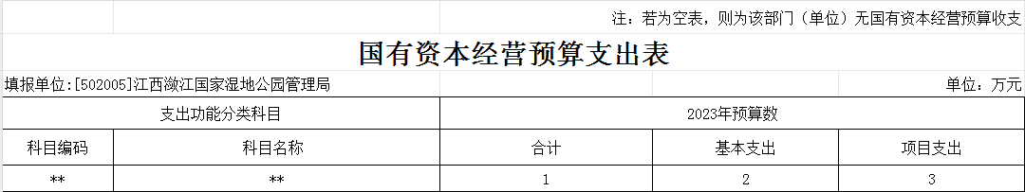

十、《项目支出绩效目标表》

第四部分 名词解释
一、收入科目
各单位结合实际进行解释。
（一）财政拨款：指县本级财政当年拨付的资金。
（二）事业收入：指事业单位开展专业业务活动及辅助活动
取得的收入。
（三）事业单位经营收入：指事业单位在专业业务活动及辅
助活动之外开展非独立核算经营活动取得的收入。
（四）其他收入：指除财政拨款、事业收入、事业单位经营
收入等以外的各项收入。
（五）附属单位上缴收入：反映事业单位附属的独立核算单
位按规定标准或比例缴纳的各项收入。包括附属的事业单位上缴
的收入和附属的企业上缴的利润等。
（六）上级补助收入：反映事业单位从主管单位和上级单位
取得的非财政补助收入。
（七）使用非财政拨款结余：填列历年滚存的非限定用途的
非统计财政拨款结余弥补当收支差额的数额。
（八）上年结转和结余：填列全部结转和结余的资金数，包括当年结转结余资金和历年滚存结转结余资金。
二、支出科目
对单位或单位预算中涉及的支出功能分类科目（明细到项级），结合单位实际，参照《2023年政府收支分类科目》的规范说明行解释。
（一）事业机构：反映事业单位的基本支出，不包括行政单位（含实行公务员 管理的事业单位）后勤服务中心等附属事业单位的支岀。
（二）湿地保护：反映湿地保护和管理方面的支出。
（三）机关事业单位基本养老保险缴费支出：反映机关事业单位实施养老保险制度由单位缴纳的基本养老保险费的支出。
（四）事业单位医疗：反映财政单位集中安排的事业单位基本医疗保险缴费经费。
（五）其他社会保障和就业支出：反映其他用于社会保障和就业方面的支出。
（六）住房公积金：反映行政事业单位按人力资源和社会保障部、财政部规定的基本工资和津贴补贴以及规定比例为职工缴纳的住房公积金。
（七）其他支出：反映上述科目之外的支出。

江西潋江国家湿地公园管理局
2023年3月16日

